PRESSEMELDUNG | 16.09.2022

Digitaler Gerätewagen W-5000 – Mobilität in allen Bereichen

Die Richard Wöhr GmbH erweitert ihr Produktportfolio im Bereich
Digitale Gerätewagen | Mobile Arbeitsplätze
Der W-5000 ist eine Serie robuster 19 Zoll Gerätewagen aus Aluminium, ausgestattet mit Schwerlastrollen, belastbar bis 200kg, optional in antistatischer bzw. ESD-Ausführung. Er dient beispielsweise der Aufnahme von 19“-Baugruppenträgern oder Schubfächern. Der Gerätewagen W-5000 bietet eine Vielzahl von Einbaumöglichkeiten wie z. B. Schubladentastatur, Frontplatten im Deckel- und Gehäuseteil mit Ausschnitten für Monitore, Anschlüsse u.v.m. Der Deckel ist stufenlos verstellbar und in diversen Größen erhältlich. Die Serie W-5000 bietet leichten Zugang für Bedienung und Wartung durch eine abnehmbare Rückwand sowie optionale Serviceklappen. Aktuell gibt es 3 Bauformen. Weiteres Zubehör runden die Serien ab. Auch metrisch bzw. in kundenspezifischen Abmessungen sind die mobilen Arbeitsplätze von WÖHR lieferbar. Alle Versionen können als mobile Arbeitsplätze, Geräteträger oder in der allgemeinen Mess- und Prüftechnik genutzt werden.

Eine Übersicht der Grundbauformen:
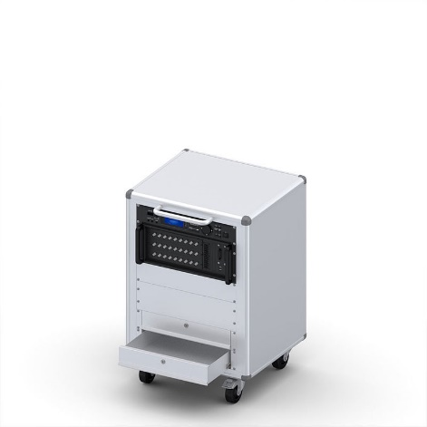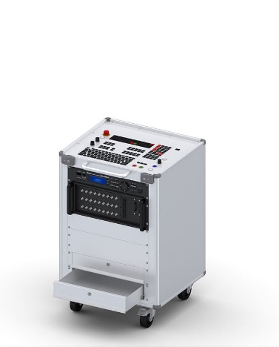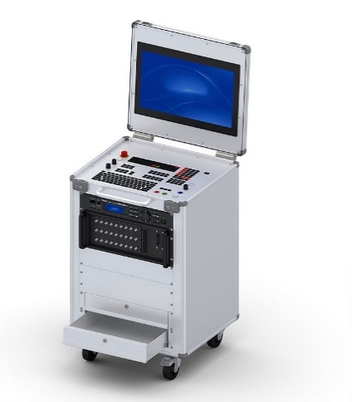
W-5100 W-5200 W-5300

Weitere Informationen finden Sie unter:
https://www.industriegehaeuse.de/zubehoer/geraetewagen/geraetewagen-w-5000/

Die Richard Wöhr GmbH ist ein mittelständisches Familienunternehmen im Nordschwarzwald. Mit über 90 Mitarbeitern entwickelt, fertigt und vertreibt das Unternehmen weltweit kundenspezifische Komplettlösungen. Besonders Flacheingabesysteme, Folientastaturen, Touchscreens und Industriekomponenten für
die Bereiche Steuern, Bedienen und Anzeigen sowie Industriegehäuse für vielseitige Anwendungen.

Download dieser Pressemitteilung und weitere Informationen und Bilder unter http://www.WoehrGmbH.de/de/aktuelles-presse/pressecenter/
Weitere Informationen / Ansprechpartner:
Richard Wöhr GmbH, Gräfenau 58-60, D-75339 Höfen / Enz
Tel. (+49) 7081 95 40 - 0, Fax (+49) 7081 95 40 - 90,
E-Mail: Marketing@WoehrGmbH.de

